Darba vērtējums | Paraksts | Datums | Kurss | Audzēknis_____________

Spēkratu[automobiļu] iekšdedzes motori
Laboratorijas darbs Nr. 4
Tēma : Vispārējās mērīšanas instrumenti
Darba mērķis: Iepazīties ar instrumentiem un metodēm kā nosaka detaļu virsmu ģeometriskos izmērus.
Uzdevums: Noteikt dažādu spēkrata detaļu izmērus ar dažādiem instrumentiem:
1-Ārējo cilindrisko virsmu grupas detaļām [virzulis, pirksts]
2-Iekšējām cilindriskām virsmām [cilindra čaula, urbumi];
3-Savstarpējiem salāgojumiem [virzulis- cilindra čaula];
Iekārtas, instrumenti, piederumi:
- Spēkrata motora virzuļa grupas sastāvdaļas;
- elektroniska formāta mācību materiāls tehniskā literatūra;
- spraugmēri, pulksteņa tipa indikators, mikrometrs, bīdmēri un kalibrējošā sliede.
Apgūt:
1.Cilindrisku [ārēju un iekšēju] virsmu mērīšanas instrumentus un metodes;
2.Salāgojumu izmēru noteikšanu pēc mērīšanas metodes;
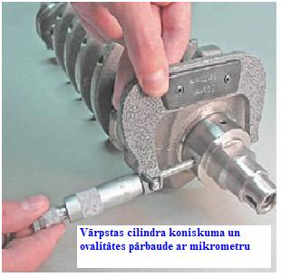3.Detaļu masveida izmēru kontroli ar šablonu metodi .
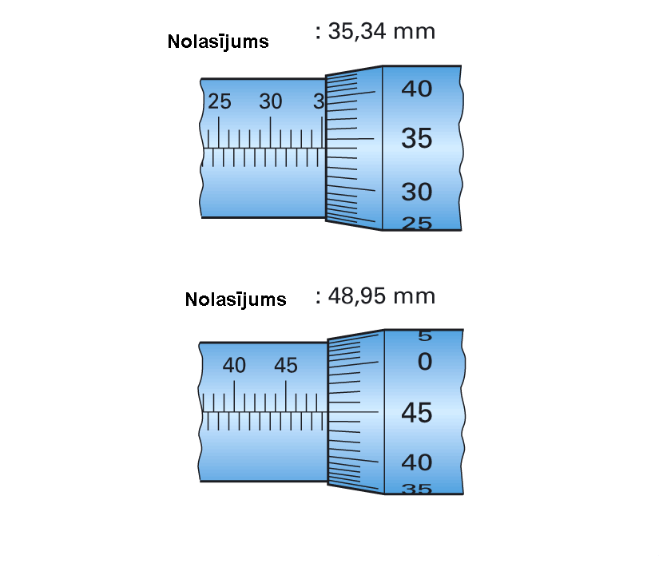
Vārpstas atbalsta kakliņa virsmas pārbaude dažādās plaknēs

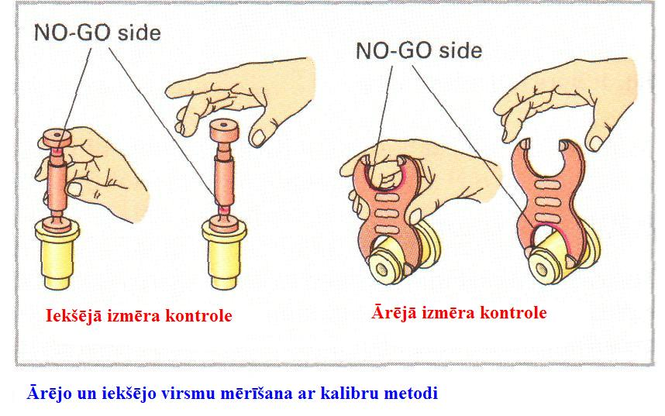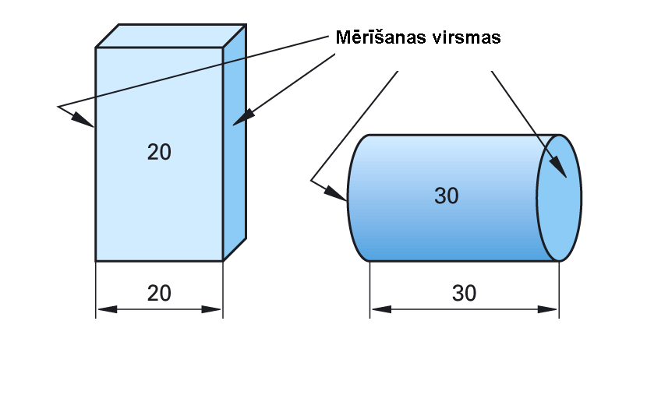

Atskaitē sniegt:
1.Darba lapu ar dažādu izmēru, salāgojumu un detaļu virsmu pārbaudi[pielikumā];
2.Rakstiskas atbildes uz paškontroles jautājumiem [atsevišķa A4lapa]
3.Mērīšanas metodiku ar mehānisko mikrometru [pa soļiem];
4.Norādīt ar bultu vietas kā ar indikatoru nosaka vārpstas izlieci [att.1]
5.Norādīt mērinstrumenta darbīgo daļu nosaukumus [att.2]

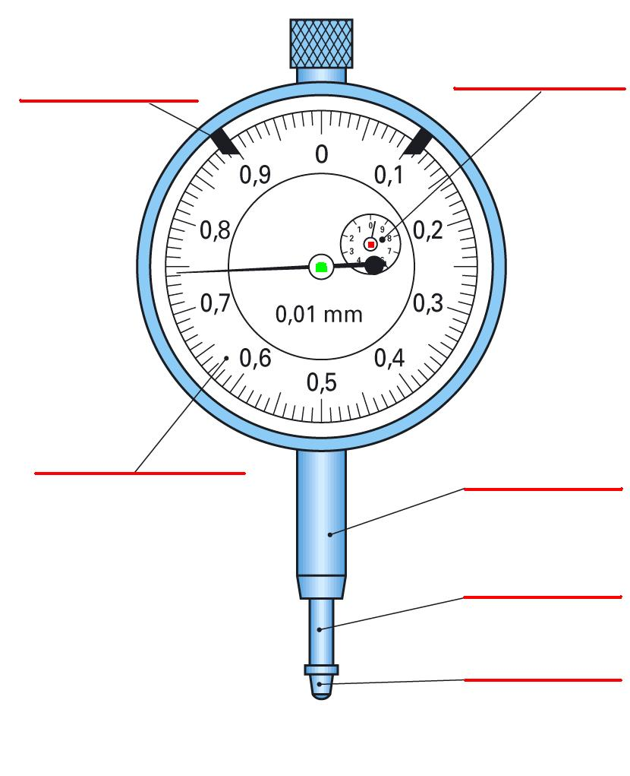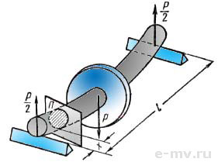
1
2

Paškontroles jautājumi:
- 1-Uzskaiti darba secību un mērīšanas paņēmienus ar kādiem nosaka vārpstas garenisku izlieci? Kādu izmēru ar konkrēto instrumentu iegūst? Uzzīmē skici un paskaidro.
- 2-Kādam nolūkam izmanto mikrometru? Kādu izmēru ar to iegūst? Uzraksti piemēru.
- 3- Kādam nolūkam izmanto kalibrus? Uzraksti mērīšanas metodi. Nosauc piemēru.
- 4- Kādam nolūkam izmanto dziļummēru? Kādu izmēru ar to iegūst? Nosauc piemēru.
- 5- Kādam nolūkam izmanto spraugmēru? Uzraksti mērīšanas metodi. Nosauc piemēru.
- 6- Kādam nolūkam izmanto bīdmēru? Kādu izmēru ar to iegūst? Nosauc piemēru.
- 7- Kādēļ jānosaka detaļu virsmu ģeometriskie izmēri un formas? Nosauc piemēru.
- 8-Kā un ar kādu instrumentu nosaka vārpstu radiālo un aksiālo brīvkustību salāgojumā?
- 9-Ko sauc par absolūto detaļas izmēru un ko par relatīvo? Nosauc viena un otras izmēra iegūšanas kādu no instrumentiem.
- 10-Uzraksti gludas ārējas cilindriskas virsmas mērīšanas metodi ar mikrometru pa soļiem. Paskaidro kā iegūst formas ovāluma vai koniskuma komponentes.
- 11-Paskaidro metodi kā nolasa mērījumu uz mehāniskā mikrometra limba. Uzzīmē shēmu.
- 12-Paskaidro kā nolasa mērījumu uz mehāniskā bīdmēra noniusa. Uzzīmē shēmu.

*** Literatūra
V.BERENFELDS Tehniskais minimums metālapstrādē Avots 1989 262.lpp.
Mācību materiāls e-portālā http://10.42.12.82/
Interneta lapas: http://www.carrepairs.ru ; http://autocarta.ru/ ; http://www.carservicing.ru; http://www.ladyauto.ru

